Электрический настенный панельный обогреватель
Long cold winters  Для суровой зимы | Shorter, less severe winters  Для умеренной теплой зимы
2 x 260 Watt per 6 - 8m² floor area | 2 x 260 Watt per 10 - 12m² floor area
1 x 425 Watt per 6 - 8m² floor area | 1 x 425 Watt per 10 - 12m² floor area

PANEL-HEAT панели сконструированы так что быстро устанавливаются следуя указаниям прилагающимся к каждой панели и использованием имеющихся в комплекте приспособлений. Время установки обогревателя 10 минут.

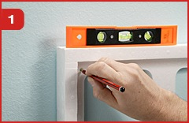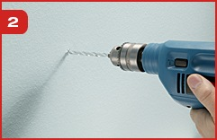
Используйте отверстия предусмотренные в легковесовой полеистироловой упаковке OR самого обогревателя как шаблон для маркировки точек просверливаемых на стене (точками обеспечивается уровень) и после этого сверлите дыру используя 8мм сверло для каменной кладки. Для наиболее эффективного использования панелей PANEL-HEAT рекомендуется устанавливать их приблизительно в 150 мм (6 дюймов) над плинтусом и в максимальном удалении от окон и дверей
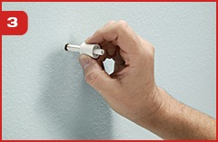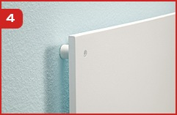

Вставьте 4 цилиндрические прокладки в стену и плотно насадите на них настенную панель обогревателя
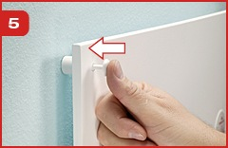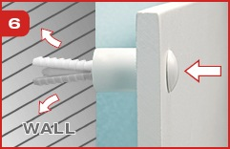

Закрепите обогреватель в позиции с установочными штифтами (возможно аккуратное использование деревянного молотка)

